Отчёт по лабораторной работе № 14 по курсу «Архитектура компьютера и информационных систем»

Студент группы М8О-112Б-22

Епифанов Евгений Валерьевич, № по списку: 9

# E-mail: [epi_abitur](mailto:epi_abitur)@mail.ru

# Телефон: 8(916)783-95-69

# Работа выполнена: 7 декабря 2022 г.

Преподаватель: Никулин Сергей Петрович, каф.806

**1. Тема:** Вложенные циклы с параметрами. Обход и линеаризация матриц.

**2. Цель работы:** Составить программу ввода квадратной матрицы и печати в строку всех её элементов в заданном вариантом порядке следования (обхода).

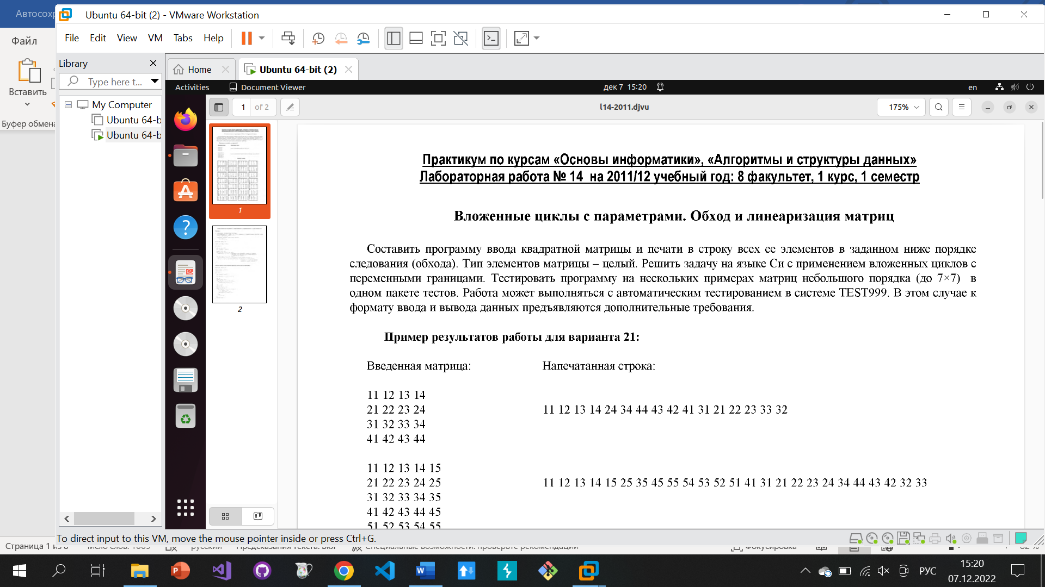

**3. Задание:** составить программу на Си для решения полученной задачи (Вариант 17).

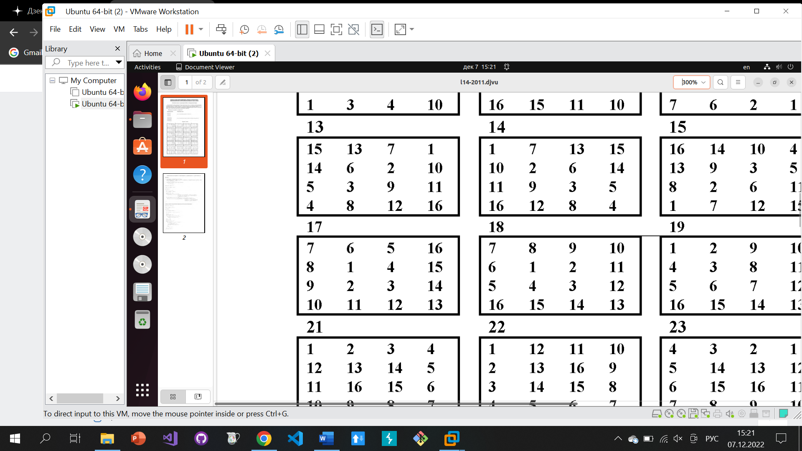

**4. Оборудование (ПЭВМ студента):**

Ноутбук с процессором Intel(R) Core(TM) i7-8550U CPU @ 1.80GHz, 1992 МГц, ядер: 4, логических процессоров: 8, ОП 8 ГБ. SSD 256 ГБ.

**5. Программное обеспечение ЭВМ студента:**

* Операционная система семейства UNIX, наименование: Linux Ubuntu (22.04) 5.15.0-48-generic #54-Ubuntu SMP Fri Aug 26 13:26:29 UTC 2022 x86_64 x86_64 x86_64 GNU/Linux.
* Интерпретатор команд: GNU bash, version 5.1.16(1)-release (x86_64-pc-linux-gnu).
* Компилятор gcc Linux.
* Редактор текстов: GNU Emacs 28.2
* Утилиты и прочие программы.

**6. Идея, метод, алгоритм решения задачи:**

1. Взаимодействие с программой.
   1. emacs ___.c – запуск emacs с последующим вводом кода.
   2. cc __.c – компиляции программы.
   3. ./a.out – тестирование программы.
2. Программа:

#include<stdio.h>

int main() {

int size;

printf("%s\n", "ОЖИДАЕТСЯ ВВОД РАЗМЕРА МАТРИЦЫ:");

while(scanf("%d", &size) != EOF) {

printf("\n%s\n", "ОЖИДАЕТСЯ ВВОД ДАННЫХ МАТРИЦЫ:");

int matrix[size][size];

int q = 0, k = 1, prov = 0, plus = 0;

for (int i = 0; i < size; i++)

for (int j = 0; j < size; j++)

scanf("%d", &matrix[i][j]);

if (size % 2 == 0)

{

q = (size / 2) - 1;

}

else

{

q = size / 2;

}

printf("\n%s\n", "ВЫВОД МАТРИЦЫ В ВИДЕ СТРОКИ");

int x = q, y = q;

for (int i = 0; i < size; i++) {

for (int j = 0; j < size; j++)

{

printf("%d%s", matrix[x][y], " ");

if (i != 0 or j != 0)

{

prov++;

}

if (prov == k)

{

prov = 0;

plus++;

}

if (plus == 2)

{

plus = 0;

k++;

}

//printf("\n%s\n%i\n%i\n%i\n%i\n%i\n%s\n", "---------", k, prov, plus, x, y, "--------");

if ((k % 2 != 0) and (plus % 2 == 0))

{

x += 1;

}

else if ((k % 2 != 0) and (plus % 2 != 0))

{

y += 1;

}

else if ((k % 2 == 0) and (plus % 2 == 0))

{

x -= 1;

}

else if ((k % 2 == 0) and (plus % 2 != 0))

{

y -= 1;

}

}

}

printf("\n%s\n", "ВЫВОД МАТРИЦЫ ЗАВЕРШЁН");

}

return 0;

}

Программа получает на вход размер size обрабатываемой матрицы, далее пользователь вводит size*size элементов матрицы. После этого программа выводит матрицу в виде строки. Если не была нажата комбинация клавиш Ctrl + D, ввод пойдет заново. Нажатие Ctrl + D производит выход из программы.

1. Тесты для программы:
2. Ввод и вывод:

ОЖИДАЕТСЯ ВВОД РАЗМЕРА МАТРИЦЫ:

1

ОЖИДАЕТСЯ ВВОД ДАННЫХ МАТРИЦЫ:

1

ВЫВОД МАТРИЦЫ В �ИДЕ СТРОКИ

1

ВЫВОД МАТРИЦЫ ЗАВЕРШЁН

2

ОЖИДАЕТСЯ ВВОД ДАННЫХ МАТРИЦЫ:

1 2

3 4

ВЫВОД МАТРИЦЫ В ВИДЕ СТРОКИ

1 3 4 2

ВЫВОД МАТРИЦЫ ЗАВЕРШЁН

3

ОЖИДАЕТСЯ ВВОД ДАННЫХ МАТРИЦЫ:

1 2 3

4 5 6

7 8 9

ВЫВОД МАТРИЦЫ В �ИДЕ СТРОКИ

5 8 9 6 3 2 1 4 7

ВЫВОД МАТРИЦЫ ЗАВЕРШЁН

4

ОЖИДАЕТСЯ ВВОД ДАННЫХ МАТРИЦЫ:

1 2 3 4

5 6 7 8

9 6 5 4

11 120 4 5

ВЫВОД МАТРИЦЫ В �ИДЕ СТРОКИ

6 6 5 7 3 2 1 5 9 11 120 4 5 4 8 4

ВЫВОД МАТРИЦЫ �АВЕРШЁН

5

ОЖИДАЕТСЯ ВВОД ДАННЫХ МАТРИЦЫ:

1 2 3 4 5

0 0 0 0 0

1 3 5 7 9

0 0 1 0 0

2 3 4 5 6

ВЫВОД МАТРИЦЫ В �ИДЕ СТРОКИ

5 1 0 7 0 0 0 3 0 3 4 5 6 0 9 0 5 4 3 2 1 0 1 0 2

ВЫВОД �АТРИЦЫ ЗАВЕРШЁН

6

ОЖИДАЕТСЯ ВВОД ДАННЫХ МАТРИЦЫ:

110 101 203 404 505 606

1 2 3 4 5 6

1 2 3 4 5 6

0 1 2 3 4 5

1 2 3 4 5 6

1 2 3 4 5 6

ВЫВОД МАТРИЦЫ В �ИДЕ СТРОКИ

3 2 3 4 4 3 2 2 1 2 3 4 5 4 5 5 505 404 203 101 110 1 1 0 1 1 2 3 4 5 6 6 5 6 6 606

ВЫВОД МАТРИЦЫ ЗАВЕРШЁН

7

ОЖИДАЕТСЯ ВВОД ДАННЫХ МАТРИЦЫ:

1 2 1 2 1 2 1

2 3 2 3 2 3 2

3 4 3 4 3 4 3

4 5 4 999 4 5 4

5 6 5 6 5 6 5

6 7 6 7 6 7 6

7 8 7 8 7 8 7

ВЫВОД МАТРИЦЫ В В�ДЕ СТРОКИ

999 6 5 4 3 4 3 4 5 6 7 6 7 6 5 4 3 2 3 2 3 4 5 6 7 8 7 8 7 8 7 6 5 4 3 2 1 2 1 2 1 2 1 2 3 4 5 6 7

ВЫВОД МАТРИЦЫ ЗАВЕРШЁН

1. Ввод и вывод:

ОЖИДАЕТСЯ ВВОД РАЗМЕРА МАТРИЦЫ:

3

ОЖИДАЕТСЯ ВВОД ДАННЫХ МАТРИЦЫ:

1 2 3

4 5 6

7 8 9

ВЫВОД МАТРИЦЫ В В�ДЕ СТРОКИ

5 8 9 6 3 2 1 4 7

ВЫВОД МАТРИЦЫ ЗАВЕРШЁН

3

ОЖИДАЕТСЯ ВВОД ДАННЫХ МАТРИЦЫ:

1 2 3 4 5 6 7 8 9

ВЫВОД МАТРИЦЫ В �ИДЕ СТРОКИ

5 8 9 6 3 2 1 4 7

ВЫВОД МАТРИЦЫ ЗАВЕРШЁН

3

ОЖИДАЕТСЯ ВВОД ДАННЫХ МАТРИЦЫ:

1

2

3

4

5

6

7

8

9

ВЫВОД МАТРИЦЫ В �ИДЕ СТРОКИ

5 8 9 6 3 2 1 4 7

ВЫВОД МАТРИЦЫ ЗАВЕРШЁН

**7. Сценарий выполнения работы:**

1. Проанализировать полученную задачу и разработать для её решения корректно функционирующую программу.
2. Написать программу в текстовом редакторе Emacs.
3. Скомпилировать программу и проверить её работоспособность на заранее заготовленных тестах.

**8. Распечатка протокола:**

evgeniy2@evgeniy2:~$ emacs l14.c

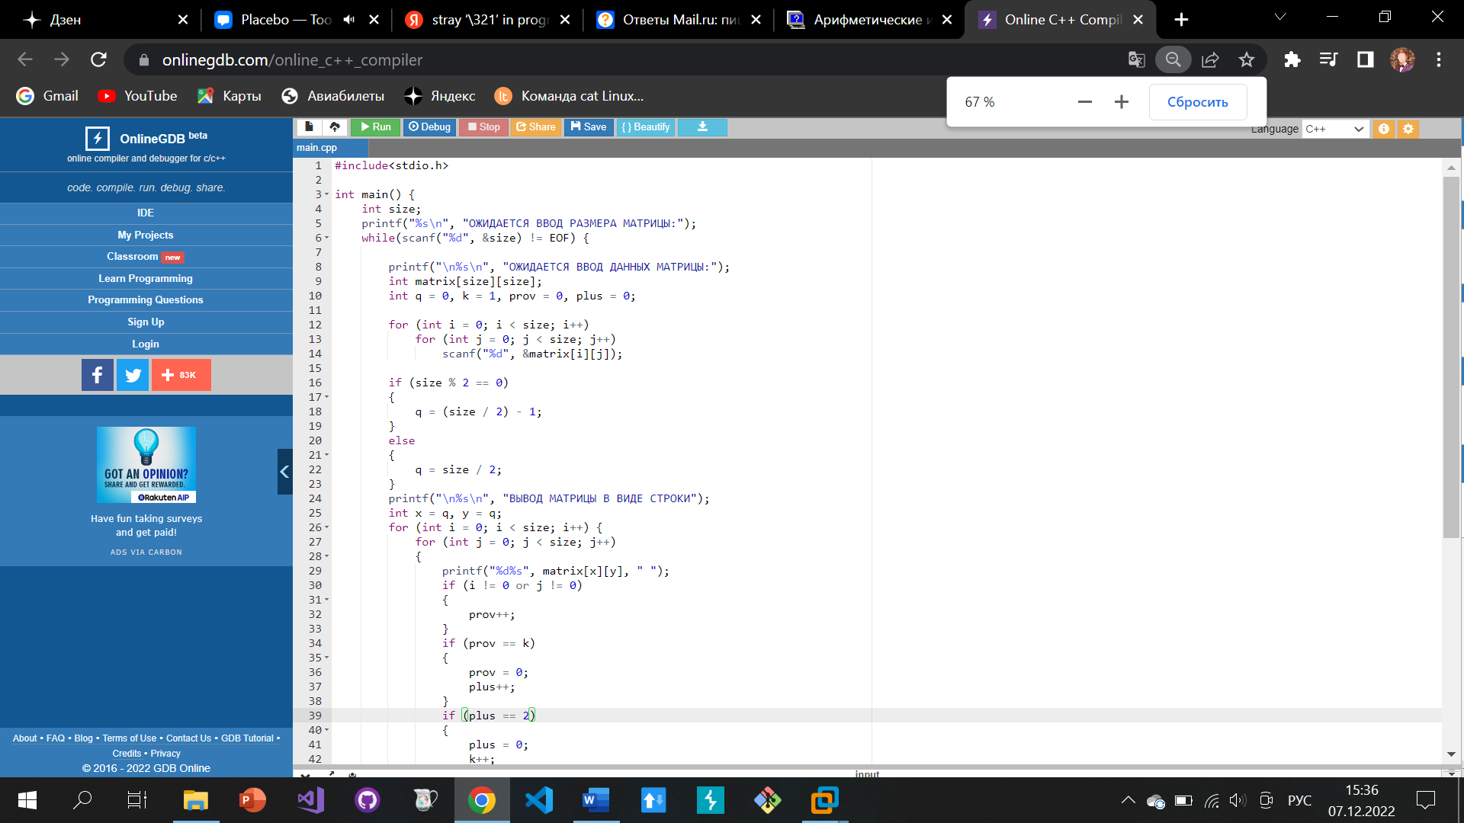

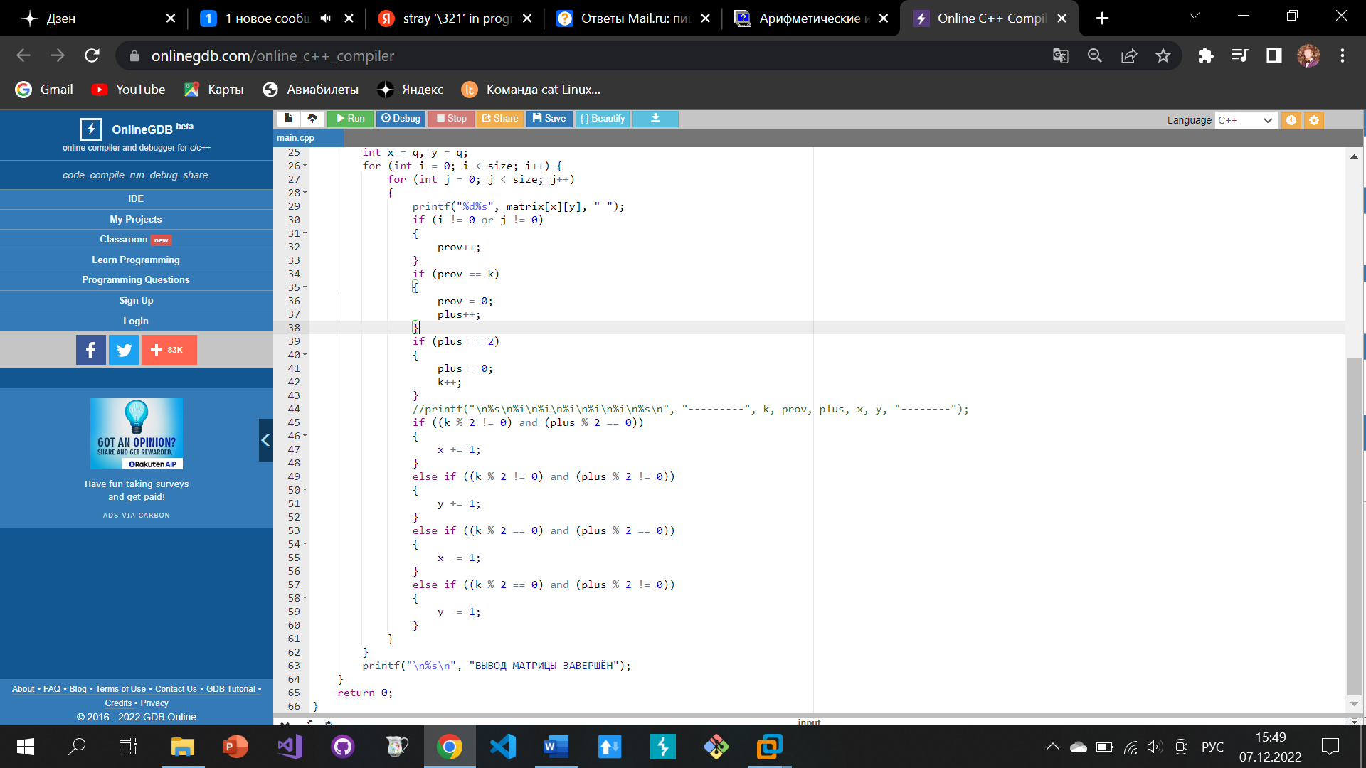

evgeniy2@evgeniy2:~$ cc l14.c

evgeniy2@evgeniy2:~$ ./a.out

ОЖИДАЕТСЯ ВВОД РАЗМЕРА МАТРИЦЫ:

1

ОЖИДАЕТСЯ ВВОД ДАННЫХ МАТРИЦЫ:

1

ВЫВОД МАТРИЦЫ В �ИДЕ СТРОКИ

1

ВЫВОД МАТРИЦЫ ЗАВЕРШЁН

2

ОЖИДАЕТСЯ ВВОД ДАННЫХ МАТРИЦЫ:

1 2

3 4

ВЫВОД МАТРИЦЫ В ВИДЕ СТРОКИ

1 3 4 2

ВЫВОД МАТРИЦЫ ЗАВЕРШЁН

3

ОЖИДАЕТСЯ ВВОД ДАННЫХ МАТРИЦЫ:

1 2 3

4 5 6

7 8 9

ВЫВОД МАТРИЦЫ В �ИДЕ СТРОКИ

5 8 9 6 3 2 1 4 7

ВЫВОД МАТРИЦЫ ЗАВЕРШЁН

4

ОЖИДАЕТСЯ ВВОД ДАННЫХ МАТРИЦЫ:

1 2 3 4

5 6 7 8

9 6 5 4

11 120 4 5

ВЫВОД МАТРИЦЫ В �ИДЕ СТРОКИ

6 6 5 7 3 2 1 5 9 11 120 4 5 4 8 4

ВЫВОД МАТРИЦЫ �АВЕРШЁН

5

ОЖИДАЕТСЯ ВВОД ДАННЫХ МАТРИЦЫ:

1 2 3 4 5

0 0 0 0 0

1 3 5 7 9

0 0 1 0 0

2 3 4 5 6

ВЫВОД МАТРИЦЫ В �ИДЕ СТРОКИ

5 1 0 7 0 0 0 3 0 3 4 5 6 0 9 0 5 4 3 2 1 0 1 0 2

ВЫВОД �АТРИЦЫ ЗАВЕРШЁН

6

ОЖИДАЕТСЯ ВВОД ДАННЫХ МАТРИЦЫ:

110 101 203 404 505 606

1 2 3 4 5 6

1 2 3 4 5 6

0 1 2 3 4 5

1 2 3 4 5 6

1 2 3 4 5 6

ВЫВОД МАТРИЦЫ В �ИДЕ СТРОКИ

3 2 3 4 4 3 2 2 1 2 3 4 5 4 5 5 505 404 203 101 110 1 1 0 1 1 2 3 4 5 6 6 5 6 6 606

ВЫВОД МАТРИЦЫ ЗАВЕРШЁН

7

ОЖИДАЕТСЯ ВВОД ДАННЫХ МАТРИЦЫ:

1 2 1 2 1 2 1

2 3 2 3 2 3 2

3 4 3 4 3 4 3

4 5 4 999 4 5 4

5 6 5 6 5 6 5

6 7 6 7 6 7 6

7 8 7 8 7 8 7

ВЫВОД МАТРИЦЫ В В�ДЕ СТРОКИ

999 6 5 4 3 4 3 4 5 6 7 6 7 6 5 4 3 2 3 2 3 4 5 6 7 8 7 8 7 8 7 6 5 4 3 2 1 2 1 2 1 2 1 2 3 4 5 6 7

ВЫВОД МАТРИЦЫ ЗАВЕРШЁН

evgeniy2@evgeniy2:~$ ./a.out

ОЖИДАЕТСЯ ВВОД РАЗМЕРА МАТРИЦЫ:

3

ОЖИДАЕТСЯ ВВОД ДАННЫХ МАТРИЦЫ:

1 2 3

4 5 6

7 8 9

ВЫВОД МАТРИЦЫ В В�ДЕ СТРОКИ

5 8 9 6 3 2 1 4 7

ВЫВОД МАТРИЦЫ ЗАВЕРШЁН

3

ОЖИДАЕТСЯ ВВОД ДАННЫХ МАТРИЦЫ:

1 2 3 4 5 6 7 8 9

ВЫВОД МАТРИЦЫ В �ИДЕ СТРОКИ

5 8 9 6 3 2 1 4 7

ВЫВОД МАТРИЦЫ ЗАВЕРШЁН

3

ОЖИДАЕТСЯ ВВОД ДАННЫХ МАТРИЦЫ:

1

2

3

4

5

6

7

8

9

ВЫВОД МАТРИЦЫ В �ИДЕ СТРОКИ

5 8 9 6 3 2 1 4 7

ВЫВОД МАТРИЦЫ ЗАВЕРШЁН

9. Дневник отладки:

|  |  |  |  |  |  |  |
| --- | --- | --- | --- | --- | --- | --- |
| № | Лаб. или дом. | Дата | Время | Событие | Действие по исправлению | Примечание |
|  |  |  |  |  |  |  |

10. Замечания по существу работы: -

11. Выводы: Я научился решать задачи, связанные с вложенными циклами, матрицами и линеаризацией, на языке программирования Си. Я усовершенствовал свои навыки программирования на Си в Linux.

Недочёты при выполнении задания могут быть устранены следующим образом: -